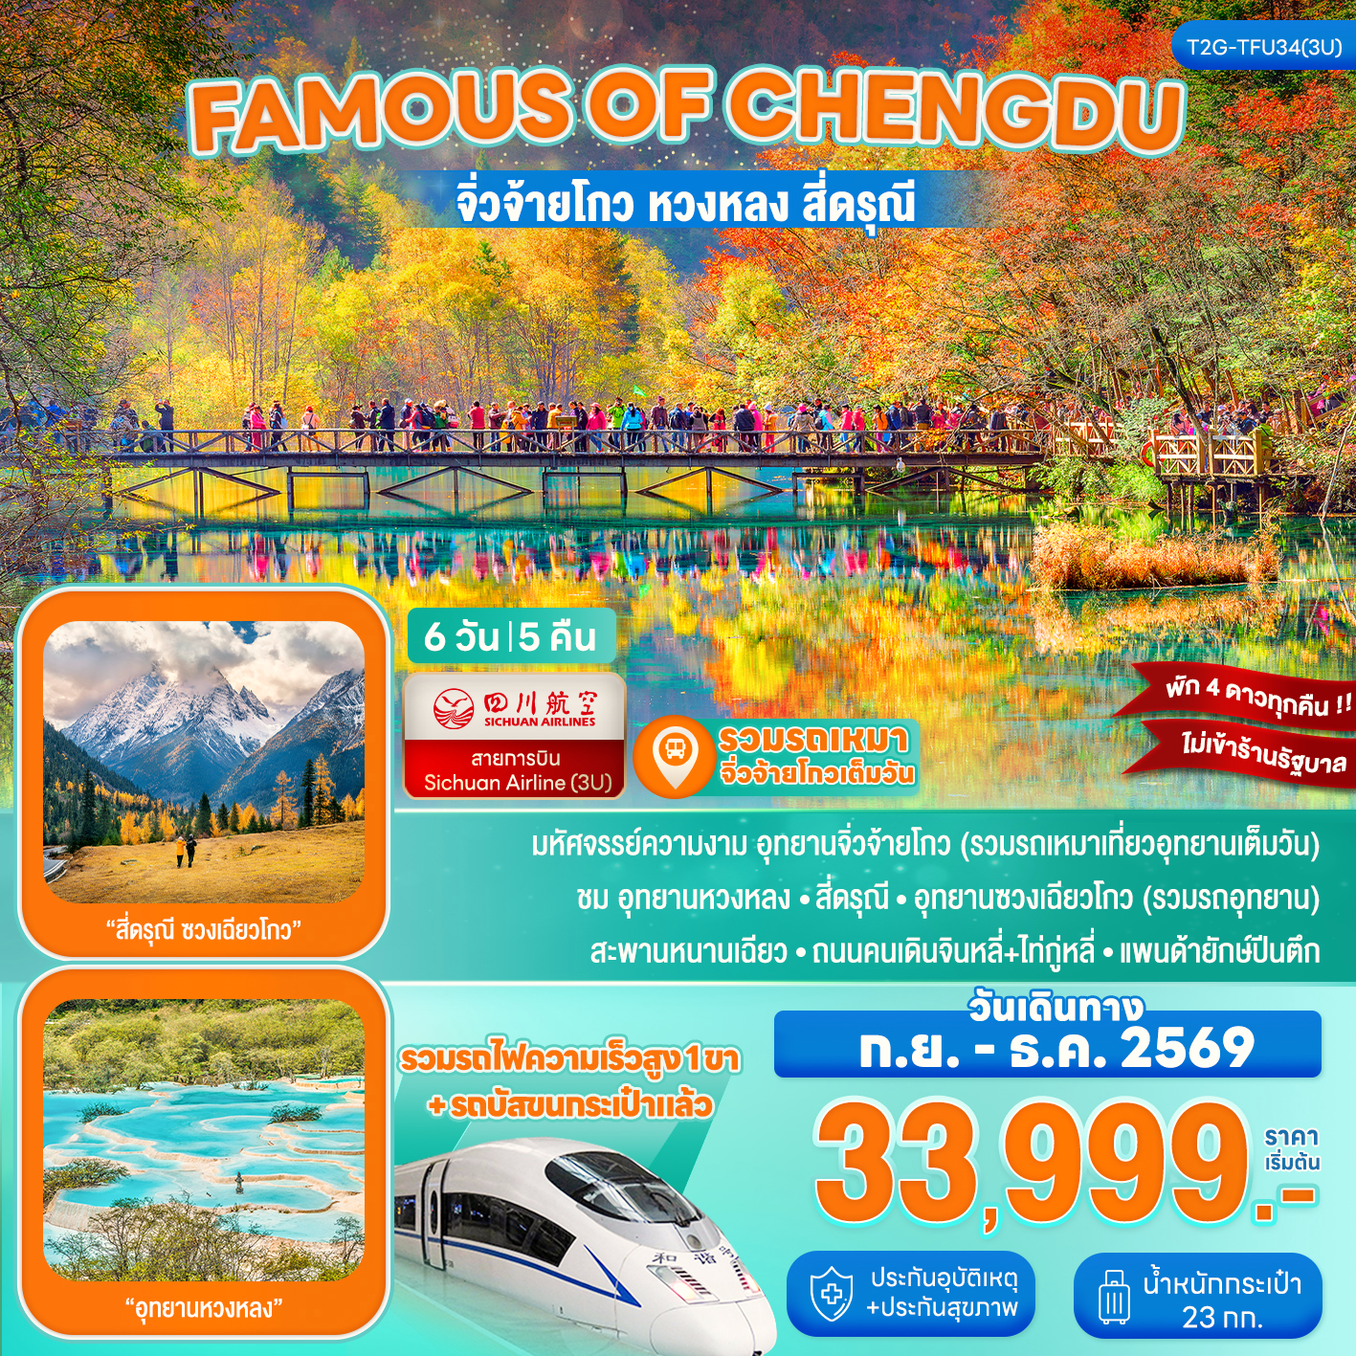
จิ่วจ้ายโกว-หวงหลง-สี่ดรุณี

วันที่ | กำหนดการ | เช้า | เที่ยง | เย็น | โรงแรม
1 | สนามบินสุวรรณภูมิ 3U3936 (18.20-22.20 น.) – สนามบินเฉิงตู - เข้าโรงแรม | X | X | X | Holiday Inn Express  Hotel หรือเทียบเท่า
2 | เฉิงตู นั่งรถไฟความเร็วสูง (รวมรถบัสขนกระเป๋า) เมืองซงพาน – อุทยานหวงหลง (รวมกระเช้าไป-กลับ) - จิ่วจ้ายโกว |  |  |  | New Jiuzhai Hotel  4 ดาว หรือเทียบเท่า
3 | อุทยานจิ่วจ้ายโกว (รวมรถเหมาอุทยานแบบส่วนตัวเฉพาะกรุ๊ป)  **ในกรณีที่จองรถเหมาไม่ได้ คืนเงินท่านละ 1,000 บาท** |  |  |  | New Jiuzhai Hotel  4 ดาว หรือเทียบเท่า
4 | จิ่วจ้ายโกว เมืองโบราณซงพาน - ทะเลสาบเตี๋ยซี ตูเจียงเยี่ยน - รูปปั้นแพนด้าเซลฟี่ – สะพานหนานเฉียว (น้ำตาสีฟ้า) |  |  |  | Vienna Inter Hotel  4 ดาว หรือเทียบเท่า
5 | ตูเจียงเยี่ยน ภูเขาสี่ดรุณี ซวงเฉียวโกว (รวมรถอุทยาน) เฉิงตู |  |  |  | River Hotel Chengdu 4ดาว หรือเทียบเท่า
6 | ถนนคนเดินชุนซีลู่ - หมีแพนด้ายักษ์ปีนตึก - ถนนไท่กู๋หลี – สนามบินเฉิงตู – สนามบินสุวรรณภูมิ 3U3935 (15.05-17.20) |  |  | X

อัตราค่าบริการ (ราคาต่อท่าน)
กำหนดการเดินทาง | ผู้ใหญ่  พักห้องละ 2-3 ท่าน | พักเดี่ยว  จ่ายเพิ่ม
9 – 14 ก.ย. 2569 | 33,999 | 6,900
16 – 21 ก.ย. 2569 | 34,999 | 6,900
8 – 13 ต.ค. 2569 | 38,999 | 7,900
21 – 26 ต.ค. 2569 | 39,999 | 7,900
29 ต.ค. – 3 พ.ย. 2569 | 39,999 | 7,900
11 – 16 พ.ย. 2569 | 36,999 | 6,900
25 – 30 พ.ย. 2569 | 35,999 | 6,900
2 – 7 ธ.ค. 2569 | 34,999 | 6,900
16 – 21 ธ.ค. 2569 | 34,999 | 6,900
30 ธ.ค. – 4 ม.ค. 2570 | 39,999 | 7,900
ราคา INFANT หรือ เด็กทารก อายุไม่เกิน 2 ขวบนับจากวันเดินทาง คนละ 7,000 บาท
ราคาทัวร์ดังกล่าวข้างต้น ยังไม่รวมค่าทิปไกด์ท้องถิ่น และคนขับรถ 1500 บาท/ท่าน/ทริป
ส่วนหัวหน้าทัวร์ไทยที่ดูแลคณะจากเมืองไทย สามารถให้ทิปตามแต่ท่านจะเห็นสมควร
น้ำหนักกระเป๋าโหลดใต้เครื่อง ท่านละ 23 กก. ///// กรุ๊ปไซส์ 20 ท่าน
โปรแกรมอาจมีการปรับเปลี่ยนตามความเหมาะสมของสภาพอากาศและฤดูกาล

วันแรก สนามบินสุวรรณภูมิ – สนามบินเฉิงตูเทียนฟู่
15.20 น. คณะพร้อมกันที่ สนามบินสุวรรณภูมิ อาคารผู้โดยสารขาออก สายการบินเสฉวนแอร์ไลน์ (3U) โดยมีเจ้าหน้าที่คอยอำนวยความสะดวกให้กับท่าน
18.20 น. ออกเดินทางสู่ เมืองเฉิงตู โดยสายการบินเสฉวนแอร์ไลน์ เที่ยวบินที่ 3U3936 (ไม่มีบริการอาหารและเครื่องดื่มบนเครื่อง)
โปรดทราบ : เที่ยวบินนี้เป็นเที่ยวบินเช่าเหมาลำ มีข้อจำกัดดังนี้
- การจัดที่นั่งเป็นแบบสุ่มเลือก (Random) ตามกฏของสายการบิน ที่นั่งอาจจะไม่ได้นั่งติดกัน และไม่สามารถเลือก หรือ ซื้อที่นั่งบนเครื่องได้
- อาหารร้อนบนเครื่อง จะจัดแบบไหน ขึ้นอยู่กับสายการบินเป็นผู้กำหนดและจัดการ ทางบริษัททัวร์ไม่สามารถกำหนดหรือซื้อล่วงหน้าได้
22.20 น. เดินทางถึง สนามบินเฉิงตู เทียนฟู่ นครเฉิงตู เมืองหลวงของมณฑลเสฉวนและมีประชากรหนาแน่นที่สุดของประเทศจีน หลังจากผ่านพิธีการตรวจคนเข้าเมืองแล้ว นำท่านเข้าสู่โรงแรมที่พัก พักผ่อนตามอัธยาศัย
เวลาที่จีนเร็วกว่าไทย 1 ชั่วโมง กรุณาปรับเวลาของท่าน เพื่อให้ตรงตามเวลานัดหมาย
ที่พัก Rayfont Chengdu ระดับ 4 ดาว หรือเทียบเท่า

วันที่ 2 เฉิงตู นั่งรถไฟความเร็วสูง เมืองซงพาน – อุทยานหวงหลง (รวมกระเช้าไป-กลับ)
เช้า รับประทานอาหารเช้า ณ ห้องอาหารของโรงแรม
นำท่าน นั่งรถไฟความเร็วสูง (ใช้เวลาเดินทางประมาณ 2 ชม.) (รวมรถบัสขนประเป๋าแล้ว)
มุ่งหน้าสู่ สถานีเมืองซงพาน
รถไฟความเร็วสูง อาจมีการเปลี่ยนแปลงรอบเวลาการเดินทางให้เหมาะสมกับโปรแกรม และขึ้นขาไปหรือขากลับเพียงรอบใดรอบนึงเท่านั้น ทั้งนี้ขึ้นอยู่กับสภาพอากาศ หรือเหตุการณ์อื่นๆ โดยทางบริษัทฯ ไม่แจ้งให้ทราบล่วงหน้าทุกกรณี

เที่ยง รับประทานอาหารเที่ยง ณ ร้านอาหาร
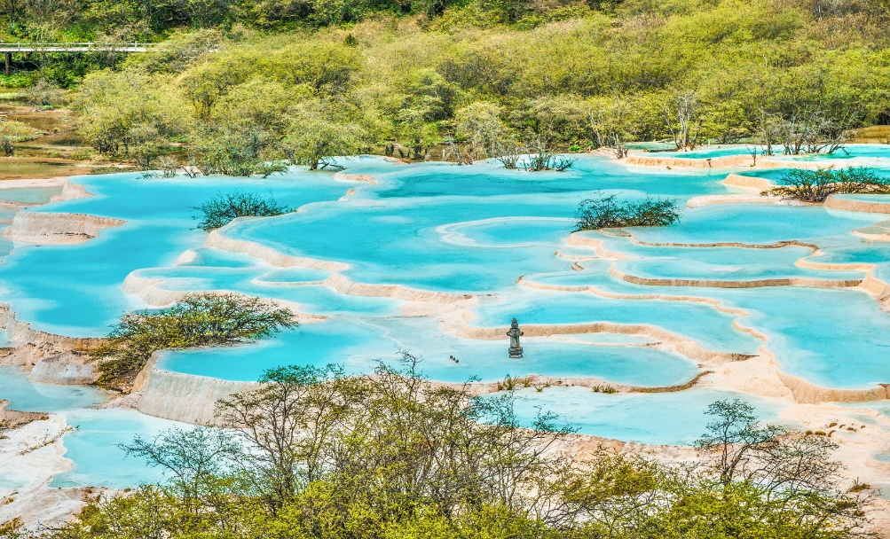
จากนั้นนำท่านเดินทางสู่ อุทยานหวงหลง (ใช้เวลาเดินทางประมาณ 1 ชม.) อยู่ในอำเภอซงพาน ในเขตปกครองตนเองของชนเผ่าทิเบตอาป้าและเผ่าเชียง ทางตอนเหนือของมณฑลซื่อชวน (เสฉวน) ของจีน ติดต่อกับเขตอุทยานแห่งชาติจิ่วไจ้โกว ครอบคลุมพื้นที่กว่า 1,340 ตร.กม. บนความสูงกว่าระดับน้ำทะเล 3,000-5,588 เมตร ระหว่างทางจะสามารถชมวิวภูเขา ทะเลสาบ และธรรมชา
จากนั้นนำท่านชม อุทยานหวงหลง หรือ หุบเขามังกรเหลือง (รวมกระเช้าขึ้น-ลงแล้ว) หวงหลงเป็นแหล่งมรดกโลกที่สวยงามด้วยภูมิประเทศของภูเขาบริเวณนี้มียอดเขาที่ถูกปกคลุมไปด้วยหิมะตลอดทั้งปี ความสวยงามของที่นี่นั้นเกิดจากแผ่นดินที่เลื่อนตัวเข้ามาติดกันจึงทำให้เกิดทัศนียภาพที่น่าตื่นตาตื่นใจของหุบเหวลึกลับนับพันเมตรแห่งนี้ และที่นี่ยังถือว่าเป็นแหล่งกำเนิดแม่น้ำสำคัญถึง 3 สาย ของประเทศจีน ซึ่งได้แก่ ลำน้ำฝูเจียง หมินเจียง และเจียหลิงก่อนที่จะมาบรรจบกันกลายเป็นแม่น้ำแยงซีเกียงที่หล่อเลี้ยงชีวิตของคนในประเทศจีนเรื่อยมา
กรณีที่ กระเช้าขึ้น-ลง ปิดทำการ จะเปลี่ยนเป็นเที่ยวหวงหลงด้วยการเดินจากด้านล่างขึ้นมาแทน และคืนเงินค่ากระเช้าให้ท่านละ 500 บาท
*** ในกรณีที่ชมอุทยานแห่งชาติหวงหลงไม่ได้ เนื่องจากสภาพอากาศไม่เอื้ออำนวย ทางบริษัทขอเปลี่ยนโปรแกรมเป็น นำท่านเดินทางสู่ อุทยานโหมวหนีโกว ตั้งอยู่ทางตะวันตกของอำเภอซงพาน ภายในหมู่บ้านโหมวหนีโกว มีพื้นที่ 160 ตร.กม. อยู่สูงจากระดับน้ำทะเล 2,800 เมตร จุดที่สูงสุดสูงถึง 4,070 เมตร อุณหภูมิเฉลี่ยตลอดทั้งปีอยู่ที่ 4 องศา องค์ประกอบสำคัญของทิวทัศน์คือ ภูเขา ถ้ำ ป่า ทะเลสาบ ทะเลสาบใหญ่น้อยมีความงดงามสามารถที่จะประชันกับจิ่วจ้ายโกวได้ ส่วนน้ำตกก็สามารถประชันกับหวงหลงได้***
จากนั้น นำท่านเดินทางไป จิ่วจ้ายโกว (ใช้เวลาเดินทางประมาณ 2 ชม.)
เย็น รับประทานอาหารเย็น ณ ร้านอาหาร
ที่พัก Newjiuzhai Hotel ระดับ 4 ดาว หรือเทียบเท่า
หมายเหตุ : ชื่อโรงแรมที่ท่านพัก ทางบริษัทฯ จะทำการแจ้งพร้อมใบนัดหมาย 3-5 วันก่อนการเดินทาง

วันที่ 3 อุทยานแห่งชาติจิ่วจ้ายโกว
เช้า รับประทานอาหารเช้า ณ ห้องอาหารของโรงแรม
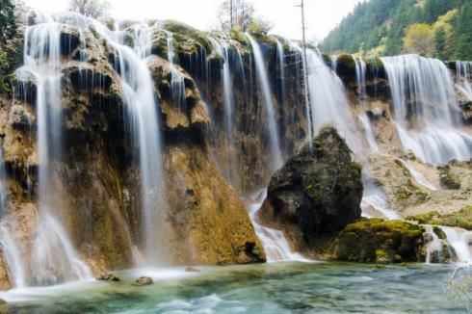
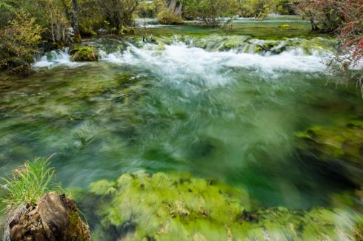

นำท่านเดินทางสู่ อุทยานแห่งชาติจิ่วจ้ายโกว เพื่อชมแหล่งมรดกโลกทางธรรมชาติธารสวรรค์ “จิ่วจ้ายโกว” ซึ่งตั้งอยู่ที่ อำเภอหนานปิง อยู่ทางเหนือของมณฑลเสฉวน ห่างจากตัวเมืองเฉิงตูประมาณ 500 กิโลเมตร และอยู่สูงกว่าระดับน้ำทะเลถึง 2,500 เมตร มีอาณาบริเวณถึง 148,260 เอเคอร์ ให้ท่านสัมผัสกับความงาม ซึ่งได้รับการอนุรักษ์ให้เป็นมรดกโลกเมื่อ 14 ธันวาคมปี ค.ศ.1992 อุทยานแห่งชาติจิ่วจ้ายโกวดินแดนที่ธรรมชาติได้เนรมิตประดุจดั่งแดนสวรรค์ อุทยานจิ่วจ้ายโกวได้พัฒนาเป็นแหล่งท่องเที่ยวทางธรรมชาติมีเนื้อที่ 40 ตารางกิโลเมตร มีชนชาติจั้ง ทั้งหมดเก้าหมู่บ้าน ฉะนั้นจึงได้ชื่อว่า จิ่วจ้ายโกว มีแม่น้ำลำธาร มีทะเลสาบใหญ่น้อยมากมายหลายร้อยกว่าแห่ง ซึ่งชาวท้องถิ่นเรียกว่าลูกทะเล น้ำในทะเลสาบใสสะอาดและสวยงามตระการตา จะเห็นเงาสะท้อนภาพของภูเขาและป่าดงดิบท้องฟ้าเป็นสีคราม สัมผัสธรรมชาติบริสุทธิ์ที่ได้รับการดูแลรักษาไว้เป็นอย่างดี โดยไม่ถูกทำลายด้วยน้ำมือมนุษย์ นำท่านชมความงาม เริ่มตั้งแต่ น้ำตกโน่ยื่อหล่าง สูงจากระดับน้ำทะเล 2,365 เมตร กว้าง 320 เมตร สูง 25 เมตร เป็นน้ำตกหินปูนที่กว้างที่สุดของอุทยานจิ่วจ้ายโกว และกว้างที่สุดในประเทศจีน
เที่ยง รับประทานอาหารเที่ยง ภายในอุทยาน
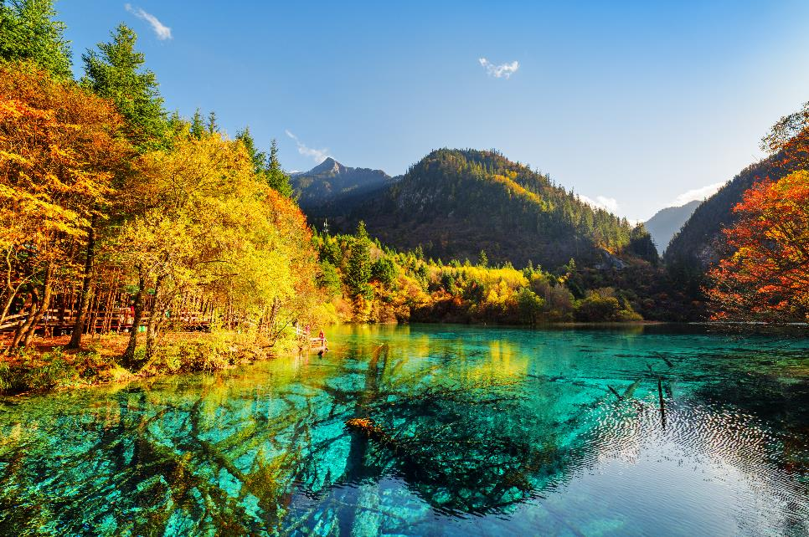
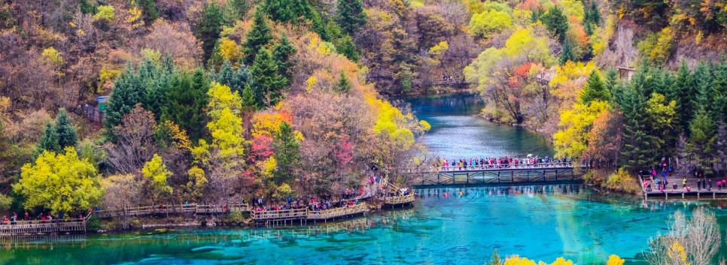
นำท่านชม ทะเลสาบมังกรคู่ ซึ่งชื่อของทะเลสาบนี้มาจากแนวหินปูนก้นทะเลสาบที่มีรูปร่างเหมือนมังกรสองตัว จากนั้นนำท่านชม ทะเลสาบยาว ใหญ่ที่สุดในจิ่วจ้ายโกว ยาวกว่า 7 กิโลเมตรอยู่ท่ามกลางขุนเขาในบรรยากาศที่เงียบสงบแต่งดงาม ชม ทะเลสาบห้าสี เป็นทะเลสาบที่มีสีของน้ำแปลกตาโดยเฉพาะเมื่อยามแสงอาทิตย์ตกกระทบพื้นน้ำ สีของน้ำในทะเลสาบจะเปล่งประกายเป็นสีรุ้งดูงดงาม
***โปรดทราบ : ในกรณีที่ไม่สามารถเข้าชมอุทยานจิ่วจ้ายโกวได้ อันเนื่องมาจากประกาศของทางอุทยาน โดยยึดถือตามประกาศของทางอุทยานเป็นสำคัญ ทางบริษัทฯ ขอสงวนสิทธิ์ในการเปลี่ยนแปลงโปรแกรมโดยไม่ต้องแจ้งให้ท่านทราบล่วงหน้า ทั้งนี้จะคำนึงถึงผลประโยชน์ของลูกค้าเป็นสำคัญ ***
หมายเหตุสำคัญ : ตั้งแต่วันที่ 1 ตุลาคม 2567 อุทยานจิ่วจ้ายโกวได้มีการเปลี่ยนแปลงกฏการจองรถเหมาอุทยานให้จองล่วงหน้าแค่ 1-3 วันเท่านั้น ไม่สามารถจองล่วงหน้านานๆ ได้เหมือนเดิม และจำนวนในการเปิดจองมีรอบ มีจำนวนคัน จำกัดต่อวัน ซึ่งหาก ณ วันเดินทาง ทางบริษัทไม่สามารถจองรถเหมาส่วนตัวได้ ทางบริษัทขอสงวนสิทธิ์ นำท่านเที่ยวชมในอุทยาน ด้วยรถเวียนของอุทยาน และคืนเงินให้ท่านละ 1,000 บาทแทน

เย็น รับประทานอาหารเย็น ณ ร้านอาหาร
ที่พัก Newjiuzhai Hotel ระดับ 4 ดาว หรือเทียบเท่า
หมายเหตุ : ชื่อโรงแรมที่ท่านพัก ทางบริษัทฯ จะทำการแจ้งพร้อมใบนัดหมาย 3-5 วันก่อนการเดินทาง

วันที่ 4 จิ่วจ้ายโกว เมืองโบราณซงพาน - ทะเลสาบเตี๋ยซี ตูเจียงเยี่ยน - รูปปั้นแพนด้าเซลฟี่ – สะพานหนานเฉียว (น้ำตาสีฟ้า)
เช้า รับประทานอาหารเช้า ณ ห้องอาหารของโรงแรม
จากนั้นนำท่านเดินทางสู่ เมืองโบราณซงพาน (ใช้เวลาเดินทางประมาณ 2 ชม.) อยู่ติดชายแดนจีน – ทิเบต ห่างจากเมืองเฉิงตู 322 กิโลเมตร สร้างในสมัยราชวงศ์หมิง ปี ค.ศ.1933 กำแพงเมืองโบราณเป็นสี่เหลี่ยมผืนผ้า มีความยาว 6.2 กิโลเมตร ทำจากอิฐและหินที่มีความสูง 12.5 เมตร หนา 12 เมตร ใช้คนสร้างมากกว่าหนึ่งแสนคน มีรูปปั้นของเจ้าเหวินเฉิน กับกษัตริย์ซงเซนกัมโป แห่งธิเบต ตั้งอยู่ด้านหน้าทางเข้าเมืองโบราณที่มีกำแพงรายล้อมรอบด้าน ด้านในก็จะมีสินค้าพื้นเมือง,ของที่ระลึก,อาหารจะมีทั้งอาหารเนื้อวัว (อิสลาม หรือเรียกว่าชาวกุย ที่อาศัยอยู่จำนวนมาก) และยังมีอาหารของชาวจีนทิเบตที่สามารถลองชิมได้
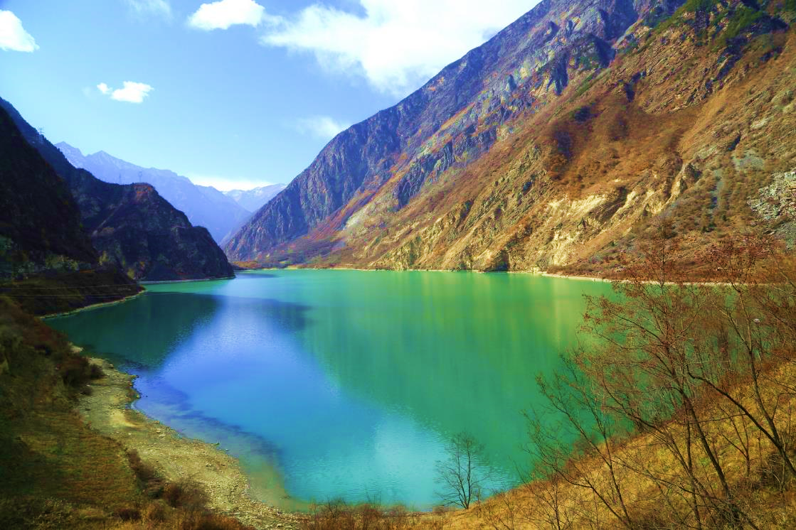
จากนั้นชม ทะเลสาบเตี๋ยซีไห่ ซึ่งเป็นทะเลสาบที่มีผิวน้ำราบเรียบขาวใส ดุจกระจกเงา ตามตำนานที่เล่าขานกันมาว่า ทะเลสาบแห่งนี้เกิดจากแผ่นดินไหว ทำให้หมู่บ้านทั้งหมู่บ้านจมอันตรธานหายไปทันที และความงามที่เห็นอยู่นี้เป็นความงามที่เกิดจากความหายนะ
เที่ยง รับประทานอาหารเที่ยง ณ ร้านอาหาร
จากนั้นนำท่านเดินทางเข้าสู่ เมืองตูเจียงเยี่ยน (ใช้เวลาเดินทางประมาณ 3 ชั่วโมง)
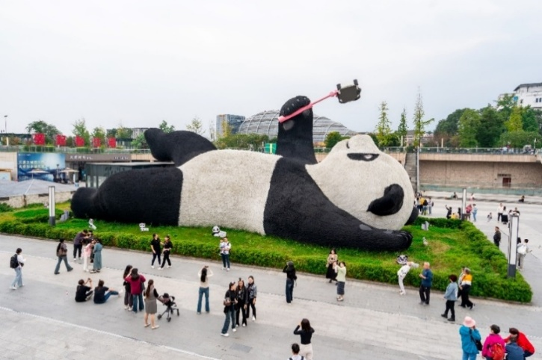
นำท่านเดินทางชม จัตุรัสหยางเทียนวู่ สัญลักษณ์ของเมืองเฉิงตูที่ตั้งอยู่ใจกลางเมือง จัตุรัสแห่งนี้ถูกล้อมรอบไปด้วยตึกระฟ้า ว่ากันว่าใครที่ไม่มาเยี่ยมชมจัตุรัสเทียนฟูจะไม่ได้ไปเฉิงตูด้วยซ้ำ และถ่ายรูปคู่กับ รูปปั้นแพนด้าเซลฟี่ เจ้าแพนด้ายักษ์ที่กำลังนอนหงายท้องเซลฟี่อย่างน่ารัก กลายเป็นจุดไฮไลท์อีกที่ๆ ไม่ควรพลาด
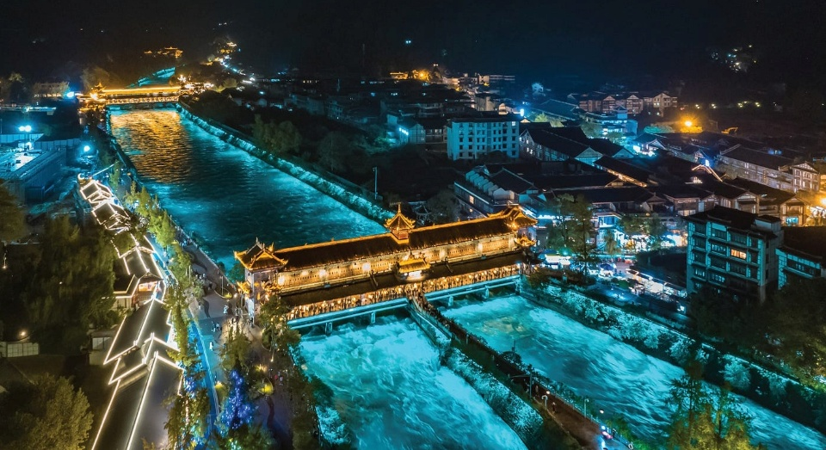

นำท่านชม สะพานหนานเฉียว แห่งเมืองตูเจียงเยี่ยน ประเทศจีน น้ำตาสีฟ้า 💙สะพานโบราณเก่าแก่กว่า 2,000 ปี เป็นแลนด์มาร์คที่เต็มไปด้วยเสน่ห์ของสถาปัตยกรรมจีนโบราณที่ทอดยาวข้ามแม่น้ำ โดยเฉพาะตอนกลางคืน แสงไฟที่ประดับสะพานจะสะท้อนลงบนผิวน้ำกลายเป็นเฉดสีฟ้าน้ำเงินที่สวยงามราวกับอยู่ในโลกแห่งจินตนาการ การจัดอันดับเป็นสถานที่ท่องเที่ยวสะพานหนานเฉียวได้ระดับ 5A ของจีน
เย็น รับประทานอาหารเย็น ณ ร้านอาหาร
ที่พัก Vienna Inter Hoter ระดับ 4 ดาว หรือเทียบเท่า

วันที่ 5 ตูเจียงเยี่ยน ภูเขาสี่ดรุณี ซวงเฉียวโกว (รวมรถอุทยาน) เฉิงตู
เช้า รับประทานอาหารเช้า ณ ห้องอาหารของโรงแรม
นําท่านเดินทางสู่ ภูเขาสี่ดรุณี “สี่ดรุณี” หรือ ซื่อกูเหนียงซาน (ใช้เวลาเดินทางประมาณ 3.30 ชม.) ตั้งอยู่ในมณฑลเสฉวน ประเทศจีน เป็นยอดเขา 4 ลูกที่เรียงรายติดต่อกันไปจากทิศเหนือถึงทิศใต้ เป็นระยะทาง 3.5 กิโลเมตร โดยมีความสูงเหนือระดับน้ำทะเลแบ่งเป็น 6,250 เมตร/ 5,664 เมตร/ 5,454 เมตร และ 5,355 เมตร บนยอดเขาทั้ง 4 แห่งนี้จะมีหิมะปกคลุมตลอดทั้งปี ทำให้ดูเหมือนส่วนศีรษะที่คลุมด้วยผ้าสีขาวของหญิงสาว 4 คน จึงเป็นที่มาของชื่อ “ภูเขาสี่ดรุณี” นั่นเองพื้นที่บริเวณภูเขาสี่ดรุณีนั้นเป็นพื้นที่ชั้นหินแบบยุคโบราณ เพราะเหตุผลที่ว่า ยอดเขามีลักษณะแปลกที่พบเห็นได้น้อย บนยอดเขามีหิมะปกคลุมตลอดปี ทำให้ได้รับฉายาว่า “ราชินีแห่งดินแดนเสฉวน” หรือ “ภูเขาศักดิ์สิทธิ์แห่งดินแดนทางทิศตะวันออก” มียอดเขาที่มีระดับความสูงน้ำทะเลสูงเกิน 5000 เมตร ถึง 61 ลูก รอยต่อระหว่างภูเขามีบ่อบึงทะเลสาบอยู่ถึง 25 แห่ง มีน้ำตกอยู่ 120 กว่าแห่ง

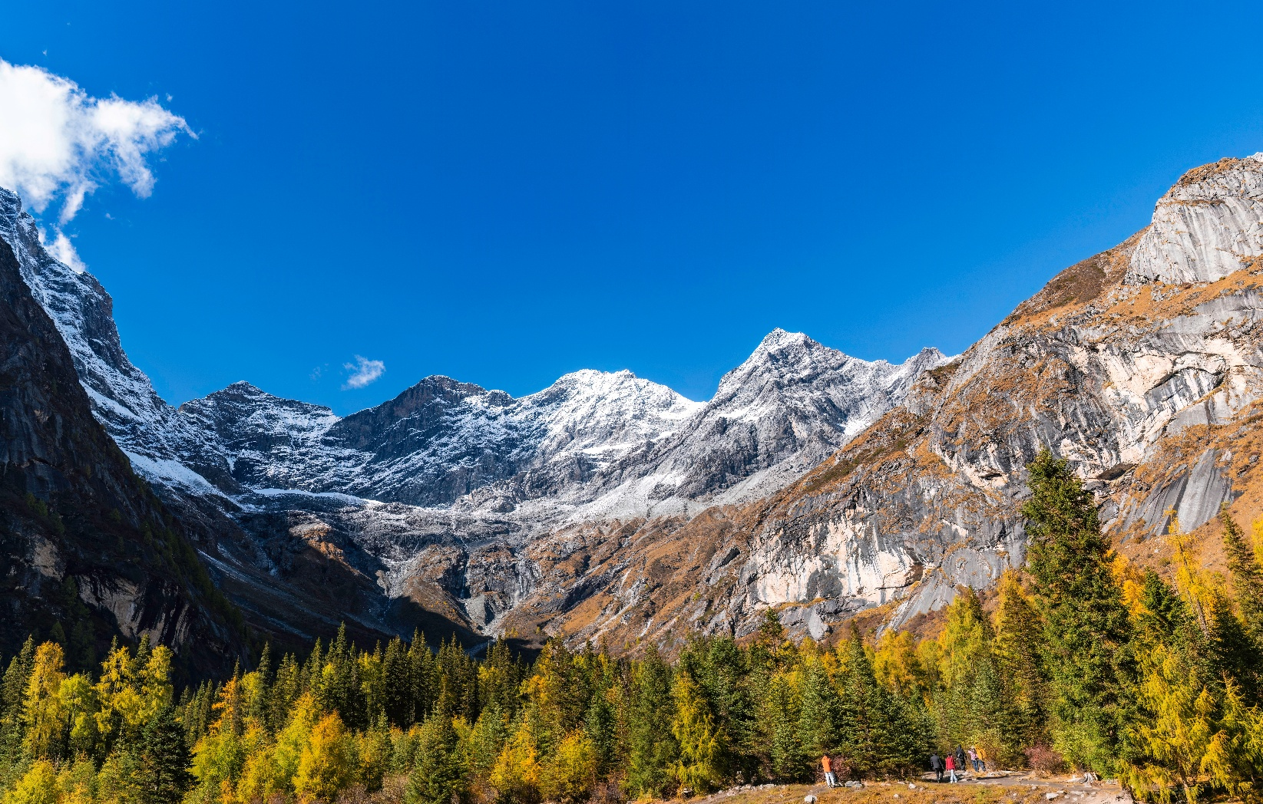
เที่ยง รับประทานอาหารเที่ยง ณ ร้านอาหาร

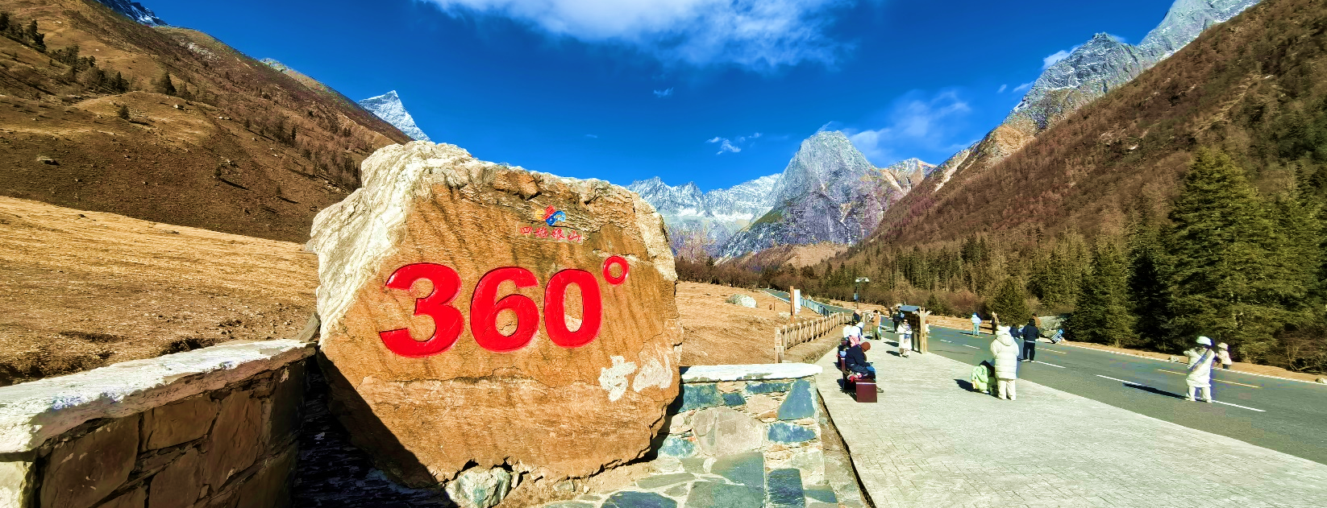

นำท่านเดินทางเข้าสู่ อุทยานแห่งชาติฉางผิง ซึ่งเป็นที่ตั้งของ ภูเขาสี่ดรุณี (ซื่อกูเหนียงซาน) ชาวทิเบตนิยมเรียกกันในนามเทพแห่งความศักดิ์สิทธิ์ "SKOLA" แปลว่า "เทพเจ้าผู้ปกปักรักษา" ชื่นชมความงดงามของภูเขาที่นักท่องเที่ยวสายธรรมชาติทั่วโลกพากันปักหมุดว่า “สักครั้งในชีวิตต้องมาเห็นด้วยตาตัวเอง” อีกทั้งธรรมชาติที่อุดมสมบูรณ์จึงเป็นจุดดึงดูดผู้คนให้มาสัมผัส
ชมความงามระดับโลกของ ภูเขาสี่ดรุณี ภูเขาหินใหญ่โตที่มีลักษณะที่สูงชัน ด้านบนยอดเขาถูกปกคลุมไปด้วยหิมะขาวโพลนตลอดทั้งปี มองดูเหมือนหญิงสาวที่ปกคลุมหน้าด้วยผ้าขาว ดั่งตำนานของสี่สาวพี่น้องคือ ต้ากูเหนียงซาน เออร์กูเหนียงซาน ซานกูเหนียงซาน และซื่อกูเหนียงซาน บริเวณตีนเขานั้นจะถูกปกคลุมไปด้วยผืนป่าอันอุดมสมบูรณ์ มีธารน้ำใสที่ไหลผ่าน และมีสายลมเย็นพัดผ่านทุ่งหญ้าและผืนป่า จนทำให้ความสวยงามของภูเขาสี่ดรุณมีความสวยงามเหมือนกับยุโรปตอนใต้ ทำให้ที่นี่ได้รับการขนานนามว่า“เทือกเขาแอลป์แห่งดินแดนตะวันออก” ซึ่งความสวยงามของภูเขาสี่ดรุณีจะเปลี่ยนแปลงไปตามฤดูกาล (รวมรถอุทยานแล้ว)
ชมความงามของ เส้นทางหุบเขาซวงเฉียวโกว เส้นทางยอดนิยมในการชมความสวยงามของภูเขาสี่ดรุณี มีระยะทางประมาณ 34 กม. โดยมีจุดท่องเที่ยวแบ่งออกเป็น 3 ส่วนด้วยกัน
- หุบเขาหยินหยาง ล้อมรอบไปด้วยภูเขาทุกทิศทุกทาง ซึ่งอยู่ในส่วนที่ลึกที่สุดและจะได้เห็นธารน้ำแข็ง ภูเขากระจกแก้ว ภูเขาดวงอาทิตย์ ภูเขาดวงจันทร์ ยอดเขากระต่าย
- ทุ่งหญ้าเหนี่ยนหยูป้า ชมยอดเขารูปร่างแปลกตา เช่น ยอดเขาพราน ยอดวังโปตาลา ยอดเขาเพชร
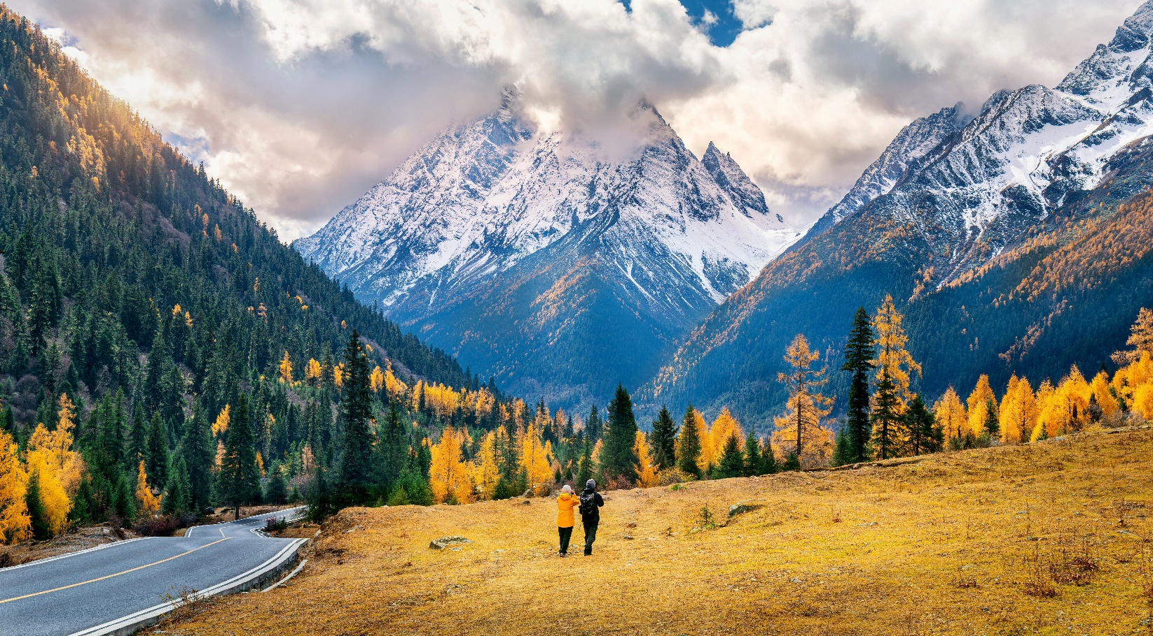
- ภูเขาหญิงตั้งครรภ์ มีทิวทัศน์ที่สวยงามของท้องทุ่งกว้าง โดยมีฉากหลังเป็นภูเขาสูงปกคลุมด้วยหิมะขาว และในหุบเขาจะมีลำธารใสสะอาดรวมถึงต้นสนสูงสลับด้วยต้นไม้หลายหลากเฉดสี เช่น เขียวอ่อน เขียวแก่ เหลืองส้ม แดง น้ำตาลเข้ม มีฝูงจามรีให้เห็นตลอดเส้นทาง และมีทะเลสาบที่ตั้งอยู่ท่ามกลางทุ่งหญ้าที่มีภูเขาหิมะล้อมรอบ
หมายเหตุ : สภาพอากาศในแต่ละเดือนจะเปลี่ยนแปลงไปตามธรรมชาติ เช่น เดือนพฤศจิกายน ก็จะมีใบไม้เปลี่ยนสี ปนกับหิมะ / ช่วงเดือนธันวาคม ไปจนถึง มีนาคม ก็จะเป็นช่วงหิมะปกคลุม ขาวโพลน และช่วงเมษายนถึงพฤษภาคม ก็จะเป็นช่วงใบไม้ผลิ
จากนั้นนำท่านเดินทางสู่ เมืองเฉิงตู (ใช้เวลาเดินทางประมาณ 4 ชม.)
เย็น รับประทานอาหารเย็น ณ ร้านอาหาร
ที่พัก River Hotel Chengdu ระดับ 4 ดาว หรือเทียบเท่า
หมายเหตุ : ชื่อโรงแรมที่ท่านพัก ทางบริษัทฯ จะทำการแจ้งพร้อมใบนัดหมาย 3-5 วันก่อนการเดินทาง

วันที่ 6 ถนนคนเดินชุนซีลู่ - แพนด้ายักษ์ปีนตึก - ถนนไท่กู๋หลี – สนามบินเฉิงตู – สนามบินสุวรรณภูมิ 3U3935 (15.05-17.20)
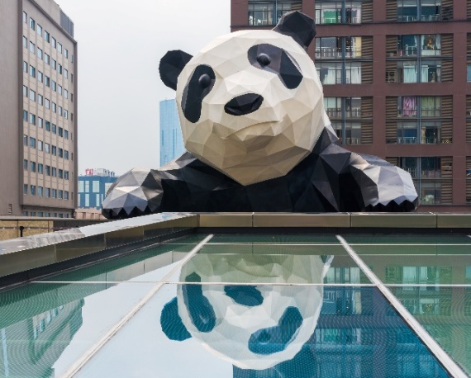
นำท่านเดินทางสู่ ถนนคนเดินชุนซีลู่ (Chunxi Road Pedestrian Street) หรือ Walking Street ของเสฉวน เป็นย่านชอปปิ้งทันสมัยชื่อดังที่นี่ เทียบกับสยามสแควร์เมืองไทยเลยทีเดียว เป็นถนนขนาดใหญ่ และเป็นถนนปิดที่ไม่ให้รถวิ่งผ่านเข้าไปได้ ภายในสองฟากฝั่งของถนนมีแต่ร้านค้าขายสินค้ามากมาย ตั้งแต่ร้านแบรนด์เนมชื่อดัง สินค้าแบรนด์จีน มีสินค้ามากหลายให้เลือกซื้อ อาทิ เสื้อผ้า รองเท้า เครื่องสำอาง เครื่องดื่ม อาหารการกิน รวมถึงยังมีห้างสรรพสินค้าขนาดใหญ่ชื่อดัง ให้เหล่านัก ช้อปได้เดินเลือกซื้อสินค้าตามใจชอบกันอย่างเพลิดเพลิน เดินเล่นร้าน Art Toy ร้านดังอย่าง POP MART นอกจากนี้ยังมี หมีแพนด้ายักษ์ปีนตึก เจ้าแพนด้าอ้วนน่ารักกำลังป่ายปีนตึก IFS BUILDING เป็นประติมากรรมแพนด้ายักษ์ที่แขวนอยู่บนอาคารใจกลางเมือง
จากนั้นนำท่านเดินทางสู่ ถนนไท่กู๋หลี นำท่านสักการะสิ่งศักดิ์สิทธิ์ วัดต้าฉือ วัดเก่าแก่ที่มีอายุยาวนานกว่า 1,600 ปี ตั้งอยู่ใจกลางเมืองในย่านที่คึกคักที่สุดของเฉิงตู รอบๆ วัดเป็นตึกสูง และมีห้างสรรพสินค้ารายล้อมมากมาย แต่ภายในวัดบรรยากาศดีให้ความรู้สึกสงบร่มรื่น
จากนั้นนำท่านเดินทางสู่ สนามบินเฉิงตู เพื่อเตรียมตัวเดินทางกลับกรุงเทพฯ
15.05 น. ออกเดินทางสู่ สนามบินสุวรรณภูมิ กรุงเทพฯ สายการบินเสฉวนแอร์ไลน์ (3U) เที่ยวบินที่ 3U3935
17.20 น. ถึง สนามบินสุวรรณภูมิ กรุงเทพฯ โดยสวัสดิภาพ

++++++++++++++++++++++++++++++

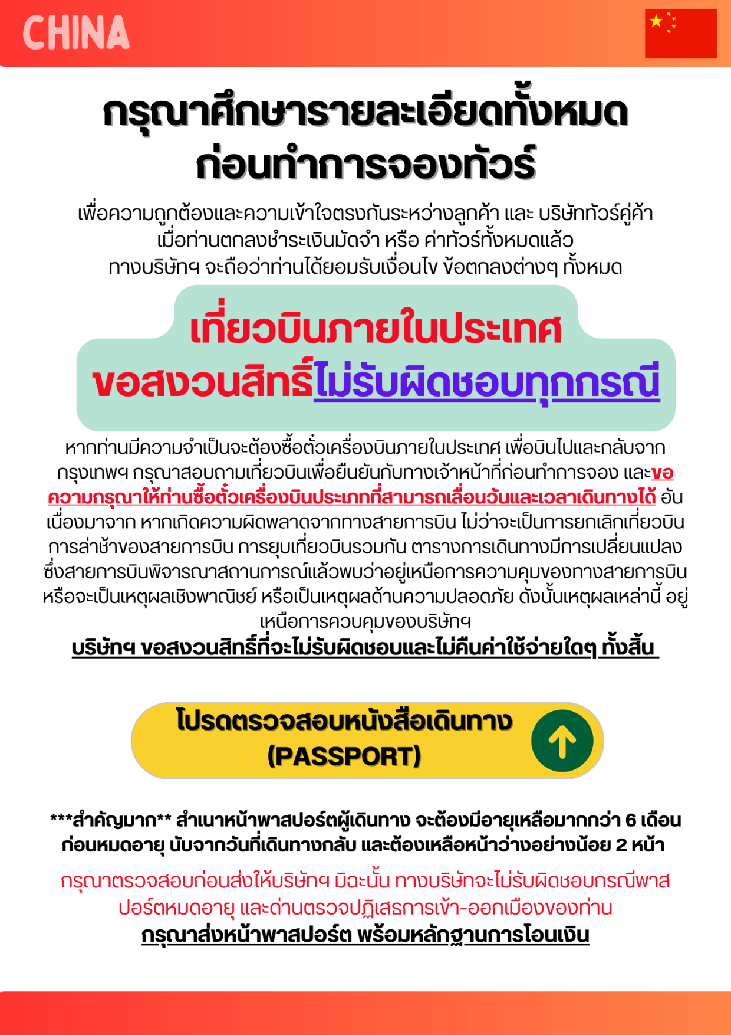

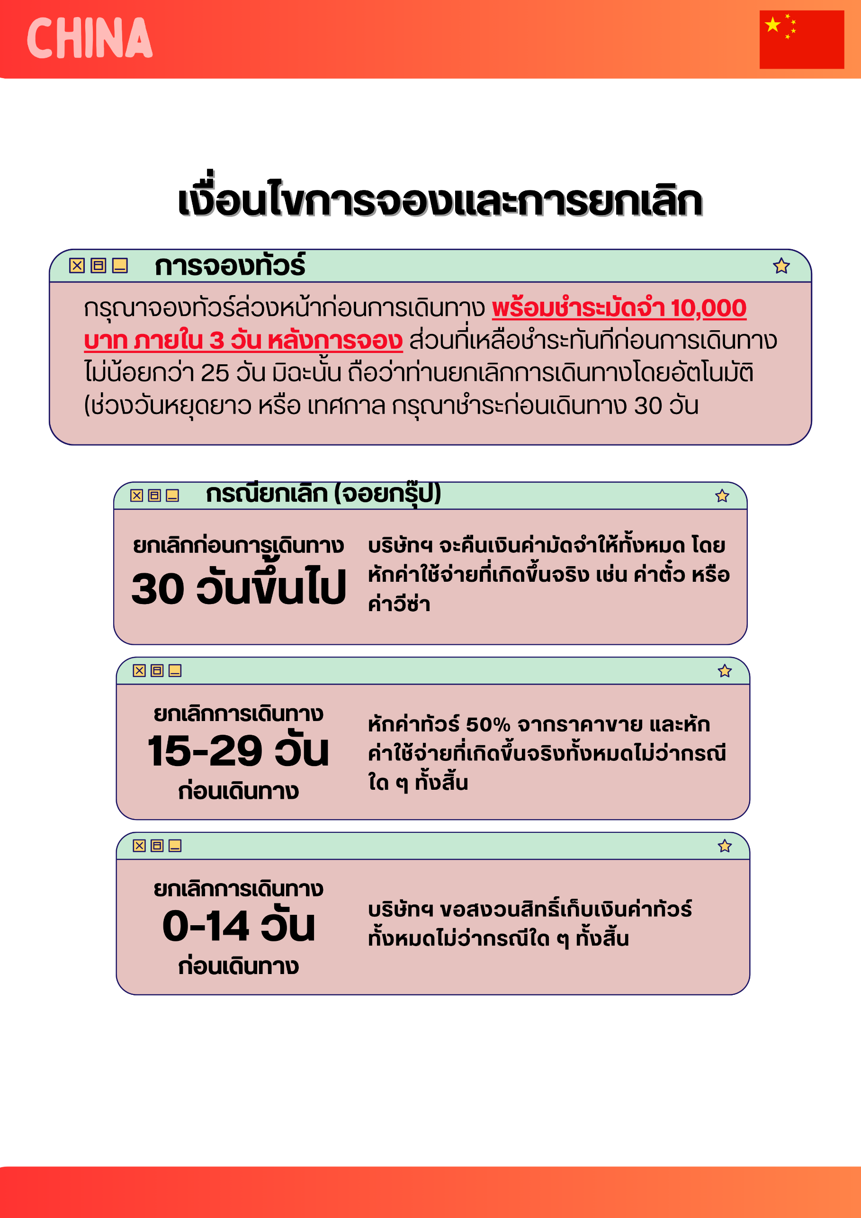

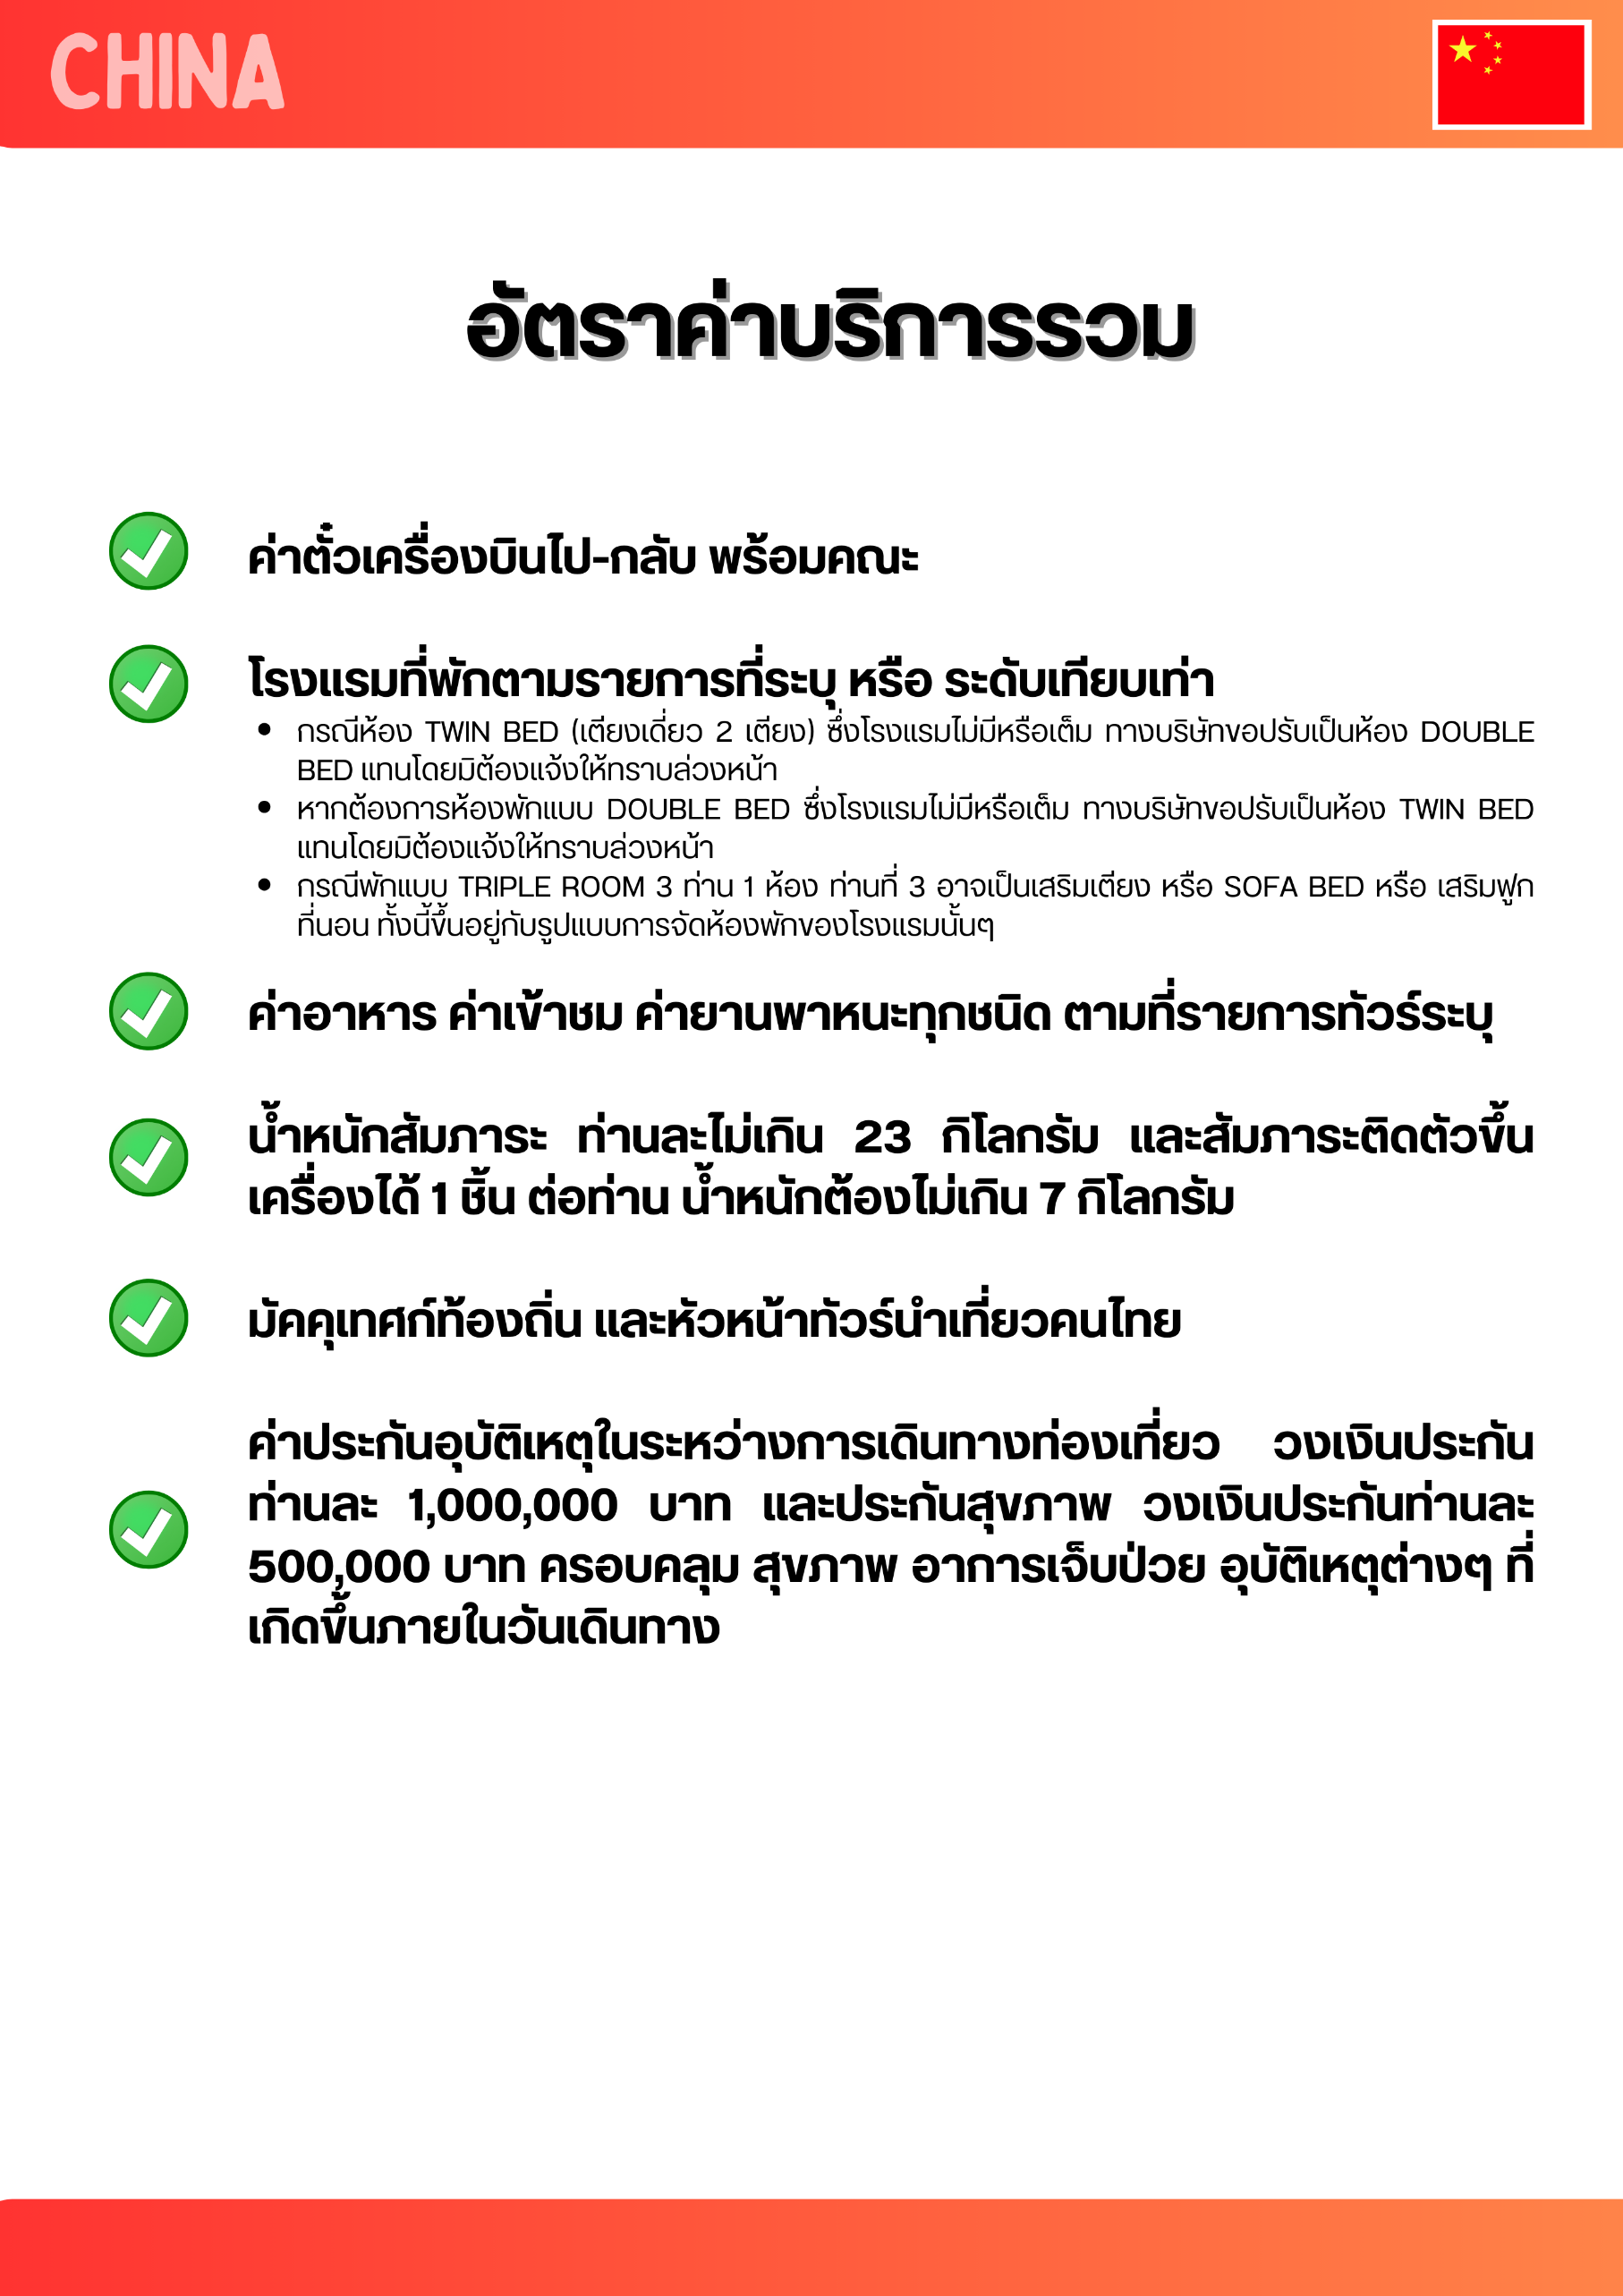

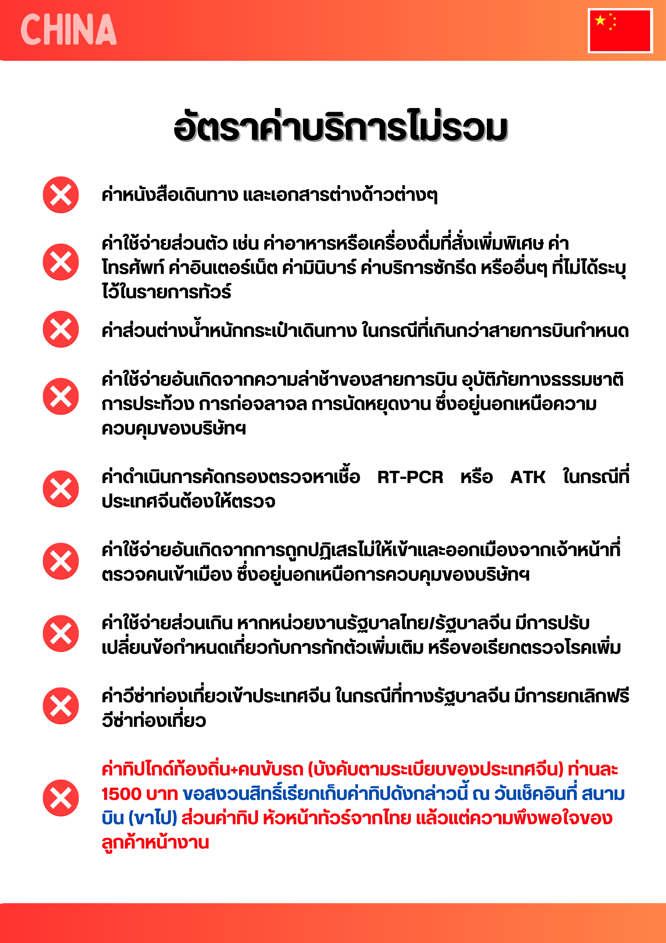

หมายเหตุ
- บริษัทฯ มีสิทธิ์ที่จะเปลี่ยนแปลงรายละเอียดบางประการในทัวร์นี้ เมื่อเกิดเหตุสุดวิสัยจนไม่อาจแก้ไขได้
- บริษัทฯ ไม่รับผิดชอบค่าเสียหายในเหตุการณ์ที่เกิดจากสายการบิน ภัยธรรมชาติ ปฏิวัติและอื่นๆ ที่อยู่นอกเหนือการควบคุมของทางบริษัทฯ หรือค่าใช้จ่ายเพิ่มเติมที่เกิดขึ้นทางตรงหรือทางอ้อม เช่น การเจ็บป่วย, การถูกทำร้าย, การสูญหาย, ความล่าช้า หรือจากอุบัติเหตุต่างๆ
- หากท่านถอนตัวก่อนรายการท่องเที่ยวจะสิ้นสุดลง ทางบริษัทฯ จะถือว่าท่านสละสิทธิ์และจะไม่คืนเงินค่าบริการที่ท่านได้ชำระไว้แล้วไม่ว่ากรณีใดๆ ทั้งสิ้น
- บริษัทฯ จะไม่รับผิดชอบต่อการห้ามออกนอกประเทศ หรือ ห้ามเข้าประเทศ อันเนื่องมาจากมีสิ่งผิดกฎหมาย หรือเอกสารเดินทางไม่ถูกต้อง หรือ การถูกปฏิเสธในกรณีอื่นๆ
- รายการทัวร์นี้เป็นเพียงข้อเสนอที่ต้องได้รับการยืนยันจากบริษัทฯ อีกครั้งหนึ่ง หลังจากได้รับการยืนยันที่นั่งจากสายการบิน และโรงแรมที่พักในต่างประเทศเป็นที่เรียบร้อย แต่อย่างไรก็ตามรายการนี้อาจเปลี่ยนแปลงได้ตามความเหมาะสม
- มัคคุเทศก์ พนักงาน และตัวแทนของบริษัทฯ ไม่มีสิทธิ์ในการให้คำสัญญาใดๆ ทั้งสิ้นแทนบริษัทฯ นอกจากมีเอกสารลงนามโดยผู้มีอำนาจของบริษัทฯ กำกับเท่านั้น
- หากไม่สามารถไปเที่ยวในสถานที่ที่ระบุในโปรแกรมได้ อันเนื่องมาจากธรรมชาติ ความล่าช้า และความผิดพลาดจากทางสายการบิน บริษัทฯ จะไม่มีการคืนเงินใดๆ ทั้งสิ้น แต่ทั้งนี้ทางบริษัทฯจะจัดหาสถานที่ท่องเที่ยวอื่นๆมาทดแทน โดยขอสงวนสิทธิ์การจัดหานี้โดยไม่แจ้งให้ทราบล่วงหน้า
- เมื่อท่านออกเดินทางไปกับคณะแล้ว ท่านงดการใช้บริการรายการใดรายการหนึ่ง หรือไม่เดินทางพร้อมคณะถือว่าท่านสละสิทธิ์ ไม่อาจเรียกร้องค่าบริการ และเงินมัดจำคืน ไม่ว่ากรณีใดๆ ทั้งสิ้น
- ในกรณีที่ลูกค้าต้องซื้อตั๋วโดยสารรถทัวร์ หรือเครื่องบินภายในประเทศล่วงหน้า กรุณาติดต่อเจ้าหน้าที่ของบริษัท ฯ พร้อมขอคำยืนยันว่ากรุ๊ปสามารถออกเดินทางได้หรือไม่ มิเช่นนั้นทางบริษัท ฯ จะไม่รับผิดชอบค่าใช้จ่ายใดๆ ทั้งสิ้น

*เมื่อท่านชำระเงินค่าทัวร์ให้กับทางบริษัทฯ แล้ว
ทางบริษัทฯ จะถือว่าท่านได้ยอมรับเงื่อนไขข้อตกลงทั้งหมด
ที่ได้ระบุในโปรแกรมนี้ทั้งหมดแล้ว*

